О Т Ч Е Т

о проведении летней оздоровительной работы
в МДОУ детский сад № 20
комбинированного вида
за июль 2012 г.

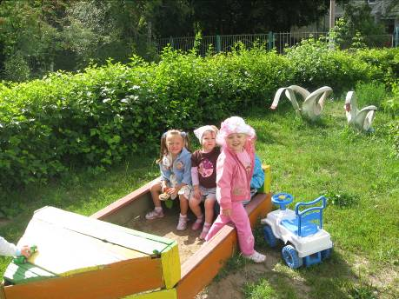

Административно-хозяйственная работа.

- Проведена ревизия оборудования участков, удалены предметы, представляющие опасность для здоровья детей, старшей медсестрой ежедневно осуществляется контроль за санитарным состоянием участков.
- Приобретены пособия для игр с песком, водой.
- Продолжается работа по благоустройству территории: обработка цветников, установка малых архитектурных форм, стрижка и окапывание кустов.

Оздоровительные мероприятия.

- Используются разные виды закаливания: воздушные процедуры (воздушные ванны, босохождение), водные процедуры
(обливание ног, обширное умывание, игры с водой).
- Ежедневно проводится утренняя гимнастика на открытом воздухе.

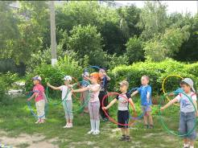

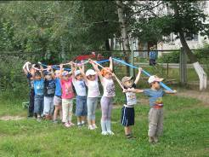

- Проведен спортивный праздник «Краски лета».
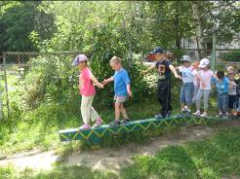
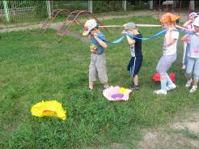

Воспитательно-образовательная работа.

- Проведена беседа с детьми на тему «Осторожно, ядовитые растения!»
- Проводятся целевые прогулки (по календарным планам воспитателей).
- Организуется трудовая деятельность детей.

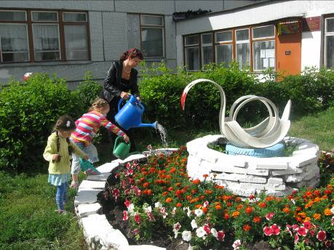

- Организована работа в рамках тематической недели «Я и все вокруг».
- Ежедневно с детьми проводятся подвижные игры, наблюдения «Я в мире природы».
- Воспитателями подобрано выносное оборудование для упражнений и игр с детьми на участке, которое используется с целью физического, познавательного, художественного развития, для организации игровой деятельности.
- Проведен конкурс рисунка на асфальте.

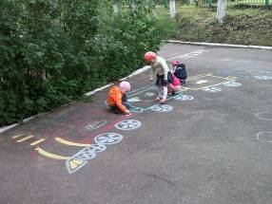

Работа с педагогами.

- Проведена консультация для воспитателей на тему «Организация двигательного режима в летнее время».
- Организована фотовыставка «Летние зарисовки».
- Проведен смотр-конкурс на лучшее оборудование цветника.

Работа с родителями.

- Оформлены информационные стенды для родителей на тему
«Рекомендации по оздоровлению детей в летний период»
- «Проведены консультации для родителей на тему «Профилактика солнечного и теплового ударов»
- Продолжается совместная деятельность педагогов и родителей по благоустройству и озеленению участков.

Контроль и руководство.

- Организован ежедневный контроль за соблюдением режима дня, соблюдением норм питания.
- Регулярно осуществляется контроль за организацией учебно-воспитательного процесса, проведением намеченных мероприятий, соблюдением санитарного режима.
- Осуществляется контроль за закладкой продуктов, вкусовыми качествами пищи, условиями хранения и сроками реализации продуктов.
- Осуществляется ежедневный контроль за соблюдением питьевого режима.

За период летней оздоровительной работы отсутствуют несчастные случаи с детьми.

